**Квест-игра «В стране правил дорожного движения» для ребят подготовительной группы**

**Цель:**пропаганда основ безопасного поведения на дороге, изучение дорожных правил через игру.

**Задачи:**

Образовательная:

- продолжать знакомить с элементами дороги;

- совершенствовать диалогическую речь, интонационную выразительность речи;

- Продолжать закреплять правила поведения на проезжей части;

- Развивать у детей чувство ответственности при соблюдении ПДД;

Развивающие:

- развивать у детей азы дорожной грамоты, расширять знания детей о светофоре, о значении сигналов светофора;

-Воспитательная:

- формировать дружеские, доброжелательные отношения между детьми;

- воспитывать умение слушать своего сверстника, не перебивая;

- формировать желание соблюдать правила дорожного движения.

Активизация словаря:

• Закрепить в речи детей слова: пешеход, пассажир, тротуар;

• Закрепить в речи названия дорожных знаков.

**Материалы и оборудование к игре-квесту**: разрезные дорожные знаки, медальки в виде дорожного знака со словом «Молодцы!», изображения дорожных знаков,

Группа делится на 2 команды (по 7-8 человек) и вместе с воспитателем, используя свою карту-маршрут, проходят 3 станции и встречаются на четвёртой «Регулировщик», где команды соревнуются между собой. За каждое выполненное задание на станциях ребята получают медальки в виде дорожного знака со словом «Молодцы!». В конце игры медальки пересчитываются и команды получают звание «Знатоки ПДД I степени» и «Знатоки ПДД II степени»и призы в виде настольных игр по ПДД.

**Этапы прохождения квеста командами**

|  |  |
| --- | --- |
| **1 команда** | **2 команда** |
| **станция «Наш друг - светофор»** | **станция «Дорожные знаки»** |
| **станция «Мы - пассажиры»** | **станция «Наш друг - светофор»** |
| **станция «Дорожные знаки»** | **станция «Мы - пассажиры»** |
| **Станция «Регулировщик»** | |

**Ход игры**

**Воспитатель:** Приглашаю вас, ребята,

В интересную страну.

Вы слыхали, дети,

Страна Правил Дорожного Движения

Есть на белом свете.

Разный там народ живёт:

И шофёр, и пешеход,

Пассажир там вежливый

С кондуктором приветливым.

Управляет царь страной-

Светофор Великий,

Чтобы не было порой там неразберихи.

Чтобы все без исключенья

Знали правила движенья,

И не только твёрдо знали,

Но и строго выполняли!

Вот и мы с вами ребята отправимся в эту страну, чтобы проверить свои знания ПДД. В этой стране нас ждёт много сюрпризов и встреч, испытаний и открытий, поэтому вы должны быть дружными, помогать друг другу в трудную минуту, только так вы заслужите звания «Знатоков правил дорожного движения» и призов.

Багаж знаний не забудь,

Отправляйтесь смело в путь!

**Станция «Наш друг - светофор»**

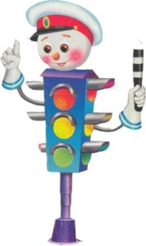

На станции ребят встречает **Светофор**:

Я – знаменитый светофор.

Существую с давних пор.

Я глазищами моргаю

Неустанно день и ночь,

Я машинам помогаю,

И всем вам могу помочь.

Ребята, а что вы про меня знаете?

**Воспитатель:**Сейчас, Светофор, ребята тебе разыграют сценку «Сказка о заветных огоньках»

**Воспитатель:** В одном прекрасном старом городе повстречались на перекрестке три огонька: Красный, Желтый и Зеленый. Завязался между ними спор о том, какой из огоньков самый важный.

**Ребенок (красный огонек):** Я, красный, самый важный – цвет костра, пожара. Как меня увидят люди – знают, что впереди тревога, опасность.

**Ребенок (желтый огонек):** Нет, я, желтый цвет, важнее. Мой цвет – цвет солнца. А оно может быть и другом, и врагом. Поэтому я предупреждаю: Будь осторожен! Внимание! Не торопись!

**Ребенок (зеленый огонек):** Друзья огоньки, прекратите спорить! Это я – самый важный цвет – цвет травы, леса, листьев. Я напоминаю всем о безопасности и спокойствии.

**Воспитатель:** Так и продолжался бы на перекрестке города спор заветных огоньков, если бы не вмешался одинокий герой. У него имелись три глаза, но они не имели цвета. Вот что он сказал:

**Светофор**: Друзья, не надо спорить! Каждый из вас – очень яркий цвет, и каждый очень важный. Давайте дружить! Мы всегда будем вместе помогать всем людям на улицах города.

**Воспитатель**:Заветные огоньки очень обрадовались. И с тех пор на перекрестках больших городов управляют машинами и пешеходами друзья-огоньки и друг Светофор!

**Воспитатель:** Вы поняли, ребята, для чего на улицах нужен светофор?

**Светофор:** Порадовали вы меня, ребята, за это получайте от меня 3 медальки. А сейчас поиграйте со мной в игру:

В «Светофор» мы поиграем, (ходьба на месте)

Руки ноги разминаем (встряхивание руками и ногами)

Красный свет нам «Стой!» кричит,

Ждать зелёного велит.

Чтобы ждать было нескучно,

Наклоняемся мы дружно

И назад, и вперёд (наклоны)

Влево, вправо поворот (повороты туловища)

Вот и жёлтый загорелся,

Приготовиться пора!

Руки ноги разогреем, (рывки руками)

Начинаем, детвора! (ходьба на месте)

Вверх поднимем, вниз опустим,

Пролетим как самолёт. (Прыжки)

Вот зелёный загорелся

Можно нам идти вперёд!

Левой, правой,

Левой, правой,

Смело мы идём вперёд. (ходьба с высоким подниманием бедра)

Светофор- помощник славный,

Уставать нам не даёт.

**Светофор:**

Шум, движенье, гул моторов – сразу можно растеряться.

Коль в сигналах светофора не умеешь разбираться.

**Светофор:**  Поиграйте со мной в игру **«Зажги свет у светофора»** ( три участника по очереди зажигают на модели светофора огонёк, за правильно выполненное задание получают по медальке)

1. Красный цвет горит – гляди!

«Путь опасен, пережди!»

2. А теперь у светофора загорелся жёлтый глаз.

Это значит очень скоро

Светофор пропустит нас.

3. Свет зелёный, но, пожалуй, рано в путь пускаться нам –

Не мешало бы сначала посмотреть по сторонам.

**Светофор:**

На улице будьте внимательны дети,

Твердо запомните правила эти!

**Светофор:**

У меня девиз такой:

Нужно, чтобы все ребята

Стали дружными со мной!

Различать ты должен ясно

Цвет зелёный, жёлтый, красный.

На сигналы погляди,

А потом переходи!

**Станция «Мы - пассажиры»**

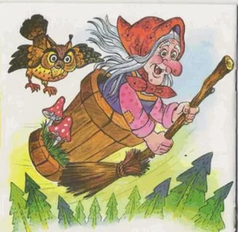

Ребят встречает Баба-Яга.

**Баба-Яга:** Здравствуйте, мои друзья,

Всех вас рада видеть я.

Хоть я и Бабушка-Яга,

Но очень современная.

Даже правила движенья

Все смогла освоить я.

У меня есть транспорт – ступа.

Управлять им – вот наука!

Правила движенья знаю

И в лесу их соблюдаю.

Вот и мы с вами сейчас отправимся в путешествие на транспорте, а на каком , отгадайте загадку:

Весь день — домой и на работу

Возить людей его забота!

Точно, вовремя и ловко

Подъезжаю к остановке.

Все вошли, закрылась дверь, -

Пассажиры вы теперь.

Всё! Приехали! Ура!

Выходите, вам пора!

Пассажирка юных лет,

Предъявите ваш билет

Дети: (ответы)

**Баба-Яга**: Правильно, автобус.

Чтобы купить билет на автобус, нужно ответить на вопросы о правилах дорожного движения.

Дети подходят к импровизированной кассе и покупают билеты (медальки), отвечая на вопросы:

- На какое животное похож пешеходный переход?

- Сколько глаз у светофора?

- Как называется дорога, по которой ходят пешеходы?

- По какой стороне тротуара надо идти?

- Если ты едешь в автобусе, автомобиле, то ты?

- Где люди ждут транспорт?

- С кем можно переходить дорогу?

- Чем заправляют машины?

- Можно ли идти толпой, толкаться?

- Можно ли перебегать улицу на красный свет светофора?

- Можно обходить стоящий автобус спереди?

- Надо ли помогать старикам и старушкам переходить улицу?

- Можно выбегать и играть на проезжей части?

**Физкультминутка «Автобус»**

Мы в автобус дружно сели,

(маршируют)

Вправо (смотрят вправо)

Влево (смотрят влево) поглядели.

Наш шафер педаль нажал,

(ногой изображают нажатие педали)

Фарами поморгал,

(частое моргание глазами)

И автобус побежал.

(бег на месте)

**Баба-Яга:** Ребята, автобус - это какой вид наземного транспорта? (пассажирский) А какие виды транспорта вы еще знаете? (Грузовой, легковой, специальный)

Ребята, какие правила поведения нужно соблюдать в общественном транспорте( за каждое названное правило ребята получают медальки).

**Дети:**

* войти в транспорт спокойно, не бегать, не толкая других;
* в транспорте не играть, не бегать, мешая другим;
* если есть место - сесть или усадить маму и сесть ей на колени;
* если нет места, нужно удобно встать и крепко держаться;
* нельзя высовываться из окон, высовывать руки;

А еще есть один очень важный участник дорожного движения. Как вы думаете, кто это? (водитель)

**Баба-Яга:**Правильно - водитель. Последнюю часть нашего путешествия мы проделаем как водители. Что же за вид транспорта может водить ребенок? (велосипед, самокат, ролики)

**Баба-Яга:** Нужно ли водителю знать правила дорожного движения? (Да) Каждый водитель сдает экзамены на знание правил в ГБДД, только тогда ему дают водительское удостоверение. А какое главное правило должны знать дети-водители? (Ездить на велосипедах и роликах можно только во дворе.Выезжать из двора на проезжую часть можно только с 14 лет.)

Сейчас мы поиграем в игру «Внимательный водитель».

Каждый член команды на самокате передвигается между кеглями «змейкой»

**Баба-Яга:** А теперь отгадайте мои сказочные загадки про транспорт.

- На чем ехал Емеля к царю во дворец? (На печке).

- Что подарили родители дяди Федора почтальону Печкину? (Велосипед).

- Во что превратила добрая Фея тыкву для Золушки? (В карету).

- Какой личный транспорт у меня, у Бабы Яги? (Ступа).

- На чем поехал в Ленинград человек рассеянный? (На поезде).

Вот и вы, постройтесь друг за другом в виде поезда, капитан – паровоз, и двигайтесь по карте к следующей станции, где вас ждёт человек Рассеянный.

**Станция «Дорожные знаки»**

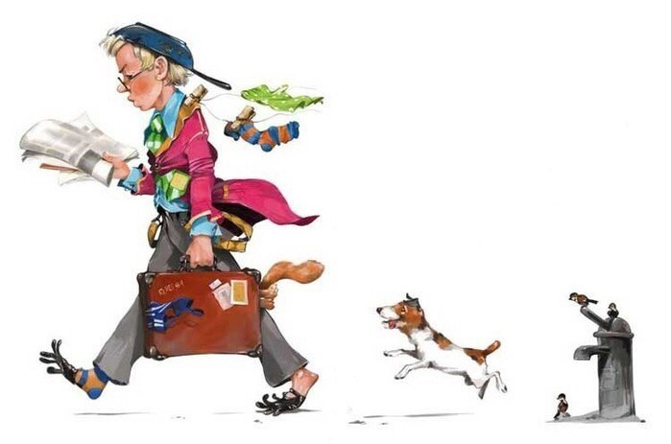

**Рассеянный:** Здравствуйте, дети!

**Рассеянный:** Ой, ну и долго же я к вам добирался. Ребята, вы мне поможете разобраться в знаках дорожного движения. По дороге к вам я их сфотографировал.Почему одни знаки красного цвета, а другие синего? (красные-запрещающие, предупреждающие; синие-указывающие).

**Рассеянный:** Ребята, помогите, пожалуйста, разделить знаки.

**Рассеянный:** Молодцы, ребята! А теперь помогите мне выучить название знаков.

Отгадайте загадку и покажите мне этот знак.

**Знак «Остановка автобуса»**

В этом месте пешеход

Терпеливо транспорт ждет.

Он пешком устал шагать,

Хочет пассажиром стать.

**Знак «Подземный переход»**

Знает каждый пешеход

Про подземный этот ход.

Город он не украшает,

Но машинам не мешает.

**Знак «Пешеходный переход»:**

Здесь наземный переход,

Ходит целый день народ.

Ты, водитель, не грусти,

Пешехода пропусти!

**Знак «Движение пешеходов запрещено»:**

В дождь и в ясную погоду

Здесь не ходят пешеходы.

Говорит им знак одно:

«Вам ходить запрещено!»

**Знак «Осторожно, дети»**

Посреди дороги дети,

Вы всегда за них в ответе.

Чтоб не плакал их родитель,

Будь внимательней, водитель!

**Знак «Велосипедная дорожка»**

Шли из сада мы домой,

Знак висит на мостовой:

Круг, внутри велосипед,

Ничего другого нет.

**Знак «Движение на велосипеде запрещено»**

Велосипед на круге красном,

Значит, ехать здесь опасно!

**Станция «Регулировщик»**

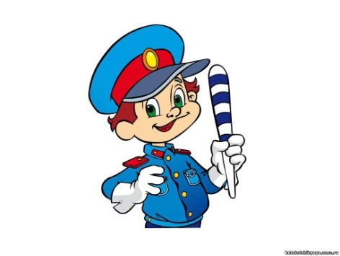

**Регулировщик:** Командуя жезлом, я всех направляю,

И всем перекрёстком один управляю.

Я, словно, волшебник, машин дрессировщик,

А имя моё - ...(регулировщик)

**Регулировщик:** Добрый день, ребята! Как называется предмет у меня в руках? (Жезл). Для чего он нужен?

- Ещё у регулировщика есть свисток. Как вы думаете, для чего он нужен? (Регулировщик показывает предметы). Дети отвечают. Регулировщик рассказывает.

- Для лучшей видимости часто применяется жезл или диск с красным сигналом. Для того чтобы в темное время суток жесты регулировщика были видны, используют специальный жезл с подсветкой внутри или световозвращающее покрытие. Сигнал свистком служит, чтобы привлечь внимание участников движения: водителей транспортных средств и пешеходов.

- Регулировщик “разговаривает” только жестами. Поворачивается налево и направо, взмахивает жезлом - то поднимет его, то опустит. Давайте разберемся, что означают жесты “хозяина дороги”.

Для пешеходов, сигналов немного.

- Если регулировщик стоит к вам грудью или спиной - это то же самое, что красный сигнал светофора.

- Поднял регулировщик жезл вверх - можно считать, что на светофоре зажегся желтый свет. Движение транспорта во всех направлениях запрещено.

- Если регулировщик повернулся к вам боком, руки опустил вниз или развел в стороны, то можно переходить дорогу. Это как зеленый сигнал светофора.

- Если при работающем светофоре на перекресток выйдет регулировщик, то все участники движения - водители транспортных средств и пешеходы должны подчиняться только жестам регулировщика, независимо от сигналов светофора. Поэтому жесты регулировщика надо хорошо знать и помнить.

**Разминка:**

Постовой стоит упрямый (шагаем на месте)

Людям машет: Не ходи!

(движения руками в стороны, вверх, в стороны, вниз)

Здесь машины едут прямо (руки перед собой )

Пешеход, ты погоди! (руки в стороны)

Посмотрите: улыбнулся (руки на пояс)

Приглашает нас идти (шагаем на месте)

Вы, машины, не спешите (хлопки руками)

Пешеходов пропустите! (прыжки на месте)

**Игра «Автобусы»**

«Автобусы» - это команды детей «водитель» и «пассажиры». В 6—7 м от каждой команды ставят флажки. По команде «Марш!» первые игроки быстрым шагом (бежать запрещается) направляются к своим флажкам, огибают их и возвращаются в колонны, где к ним присоединяются вторые по счету игроки, и вместе они снова проделывают тот же путь и т. д. Играющие держат друг друга за локти. Когда автобус (передний игрок -«водитель») возвратится на место с полным составом пассажиров, он должен подать сигнал свистком. Выигрывает команда, первой прибывшая на конечную остановку. Она получает медальку.

**Игра «Собери дорожный знак»**

На пути ребят – дорога,

Транспорт ездит быстро, много.

Светофора рядом нет,

Знак дорожный даст совет.

Так давайте, выходите,

Быстро знаки соберите!

Каждый ребёнок получает разрезанный на части дорожный знак. Дети начинают собирать свой знак. Когда все знаки собраны, дети называют свои знаки и объясняют, для чего они предназначены. За правильно выполненное задание дети получают медальки.

**Регулировщик:**И напоследок я с вами хочу поиграть в весёлую игру.Если вы поступаете согласно правилам дорожного движения, то дружно отвечайте: «Это я, это я, это все мои

друзья», а если нет – то молчите.

Вопросы:

1. Кто из вас идет вперед

Только там где переход?

2. Кто летит вперед так скоро,

Что не видит светофора?

3. Знает кто, что свет зеленый

Означает, путь открыт.

А что желтый свет всегда

О вниманье говорит?

4. Знает кто, что красный свет

Это значит, хода нет?

5. Кто из вас, идя домой,

Держит путь по мостовой?

6 Кто из вас в вагоне тесном

уступил старушке место?

**Подведение итогов**

Команды подсчитывают набранные медальки, выявляется победитель. Команда победителей получает звание «Знатоки ПДД I степени», а вторая команда - звание «Знатоки ПДД II степени», всем вручаются призы в виде настольных игр по ПДД.